**Setkání občanů partnerských měst Veitshöchheim a Rotava  
ve dnech 12. - 15. 5. 2011**

*Dne 12.5.2011 kolem  osmé hodiny večerní přijela skupina 29 občanů města Veitshöchheimu v čele se starostou panem Rainerem Kinzkoferem, místostarostou Oswaldem Bambergerem a organizátorkou tohoto poznávacího zájezdu kulturní referentkou Martinou Edelmann. Všichni se po náročné cestě ubytovali v hotelu Anna ve městě Nejdek.  K účastníkům patřili i zdejší rodáci, jejichž rodiče byli odsunuti po druhé světové válce. Podstatou tohoto zájezdu bylo poznat, alespoň co čas dovolí, naše město Rotava a okolní část Krušných hor. Jako první pozdravil skupinu pan doktor Petr Rojík, který předal první pozdravy z našeho města, pobesedoval s hosty a pozval je na procházku Nejdkem.*

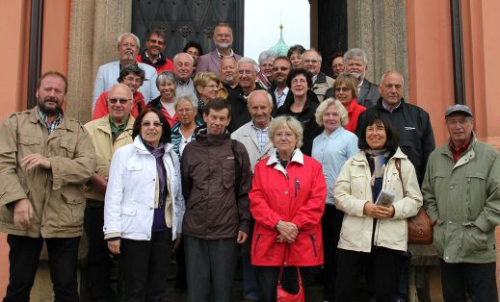

*Pátek 13.5.2011 byl zahájen neoficiálním setkáním skupiny z Veitshöchheimu se starostou města Rotavy panem Ing. Janem Slívou, místostarostou panem doktorem Milanem Hricem a slečnou Evou Štouračovou, která pro celou skupinu zabezpečila překlad během dopolední prohlídky  našeho okolí, kterou připravil a vedl pan Hric. Prohlídka vedla z Nejdku přes Nové Hamry a Jelení na Přebuz. Zde proběhl první výklad o historii města, cínových dolech a pracovních táborech, které zde byly umístěny během druhé světové války. Dále všichni pokračovali na Krásnou Lípu, kde navštívili památník sudetským Němcům, kteří byli zmasakrováni na konci války. Zde se skupina setkala se starostou Šindelové panem Bendou. Po obědě  v šindelovské restauraci Sparta následovala exkurze v závodě Rotas strojírny spol. s r.o., kde se hosté seznámili s historií i současným provozem tohoto výrobního závodu. Následovalo setkání s ředitelkou Základní školy v Rotavě, prohlídka tohoto zařízení a seznámení s jeho historií a současností. S ohledem na časový skluz, který vznikl během dopoledne, byla z programu po dohodě vypuštěna plánovaná návštěva PBS  s.r.o., Mateřské školy v Rotavě a Varhan. Po návštěvě školy se celá skupina přesunula před radnici města, kde proběhlo oficiální pozdravení přítomných oběma starosty měst. Zástupci Veitshöchheimu předali starostovi města za účasti bývalého starosty Mgr. Jiřího Holana pamětní desku k 5. výročí podpisu „Partnerské smlouvy“. Po tomto oficiálním uvítání následovala prohlídka radnice, které se ujal starosta. Následně se všichni přesunuli do knihovny, kde bylo pro skupinu připraveno malé občerstvení a přednáška pana doktora Petra Rojíka o Krušných horách se zapracováním legend a pověstí. Téma přednášky bylo vybráno záměrně s ohledem na program následujících dnů.*

*V sobotu 14.5.2011 se skupina ráno sešla s panem Rojíkem, paní Růženou Poláškovou a starostou, kteří je doprovázeli během celého dne při absolvování naplánovaného programu. Přáním této skupiny bylo navštívit Klínovec, Jáchymov a Loket. Proto také byl dnešní program směřován ke splnění těchto přání. Jako první jsme navštívili Klínovec, kde díky pěknému počasí bylo vidět do širokého okolí jak na české, tak i na německé straně. Celý tento zážitek poněkud zkalil současný neutěšený vzhled tamní rozhledny. Poté se pokračovalo směrem do Jáchymova. Zde se skupina rozdělila na dvě části. Jedna pod vedením pana Rojíka navštívila zpřístupněnou část Jáchymovských uranových dolů (Štolu č. 1 ve správě Muzea Sokolov) a druhá část pod vedením starosty a paní Poláškové navštívila zdejší kostel, kde byl připraven výklad fundovaným odborníkem panem Eisensteinem o historii a současnosti kostela. Asi po půlhodinovém výkladu se obě skupiny vyměnily. Poté se obě skupiny přesunuly do lázeňského centra Jáchymova, kde jsme byli očekáváni manažerkou paní Zdenou Fiedlerovou. Provedla nás po lázeňských domech Radium Palace a Akademik Běhounek a seznámila nás s účinky nabízených lázeňských procedur. Po obědě jsme všichni pokračovali na hrad Loket, kde proběhla prohlídka zprvu s tlumočníkem Janem Pielou a následně procházka otevřenými částmi hradu a podhradí. Po exkurzi skupina odjela autobusem zpět do hotelu. Po večeři padl návrh uskutečnit plánovanou procházku po Křížové cestě. Většina s tímto návrhem souhlasila a zprvu ho nadšeně přijala. (Nevím, zda toto nadšení přetrvalo i po návratu po cca dvouhodinovém výstupu a sestupu). Setkali jsme se s naším průvodcem Mgr. Milanem Michálkem, vedoucím nejdeckého občanského sdružení JoN, a za jeho doprovodu a výkladu jsme společně absolvovali tuto poznávací cestu. Během cesty i na závěr jsme byli odměněni za námahu krásnou krajinou a pěkným výhledem z vrcholku kopce. Tímto výstupem a sestupem jsme ukončili sobotní program a rozloučili se s panem Michálkem.*

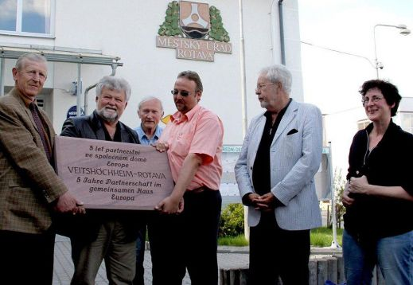

*Poslední den návštěvy jsme spolu s panem Rojíkem provedli skupinu po Sokolovském revíru, kde jsme navštívili vyhlídkovou plošinu nad lomem Družba u Nového Sedla. Pan Rojík nás seznámil s historií a přítomností hnědouhelného dolu, se složením jednotlivých vrstev, s jejich současným využitím a s okolím, kam jsme z této plošiny dohlédli. Poté jsme se přesunuli k jezeru Medard, kde pan Rojík měl přednášku o historii a současnosti místa, o průběhu rekultivace dolového území a o jeho financování. Po krátké projížďce kolem této nově vznikající vodní nádrže jsme se přesunuli do Chlumu Svaté Máří. Tam se skupina zúčastnila mše, kterou pan Rojík z velké části tlumočil a celou dobu doprovázel probíhající zpěvy hrou na varhany. Po mši se celá skupina rozloučila a rozjeli jsme se zpátky ke svým domovům.*

*Chtěl bych poděkovat všem, kteří se podíleli na přípravě, organizaci i samotném průběhu této společné akce. Věřím, že se všem zúčastněným tento program a průběh líbil a že jsou spokojeni*.

*Zapsal 16. 5. 2011 starosta města Rotavy Ing. Jan Slíva*